**NPC宗门**

**更新日志**

|  |  |  |  |
| --- | --- | --- | --- |
| **版本** | **更新日期** | **行为人** | **更新内容** |
| V0.1 | 2021-09-22 | 周子福 | 【提审版本】思路确定、设定初版 |
| V0.2 | 2021-09-27 | 周子福 | 【提审版本】修改宗门信息展示、宗门商店界面 |
|  |  |  |  |

**文档版本规范**

版本号初定V0.1，每一修改递进0.01，审核后定版为V1.0，即其他部门首次接到的文档一定为V1.0，定版后更新在版本号递进0.01

**文档文字对应设定**

|  |  |
| --- | --- |
| **文字** | **表示** |
| 黑色 | 确定处理的部分 |
| **~~划掉~~** | 暂不处理的部分 |
| **绿色** | 本次更新的部分 |
| **红色** | 重点注意的内容 |
| *倾斜* | 解释说明的内容 |

目录

1. 设计目的 2

2. 系统简介 2

3. 数据库相关 5

4. 具体处理 5

4.1. 功能开启 5

4.2. 场景入口 5

4.3. 宗门信息查看 6

4.4. 宗门职位界面 9

4.5. 宗门商店界面 11

4.6. NPC对话界面 15

5. 宗门NPC需求 16

6. 宗门地图需求 17

7. 美术需求 17

# 设计目的

1. 基础功能，完善修仙世界基础设定，玩家学习技能的主要途径

# 系统简介

1. 宗门商店：可以消耗宗门贡献度兑换道具
   * 暂定商店类型：藏功阁、珍宝阁
   * 宗门商店内的道具有限购次数，每天0点重置宗门商店内的道具——重置时间需要提供配置
   * 宗门商店根据玩家的身份开放购买权限

# 数据库相关

暂略

# 具体处理

## 宗门商店界面

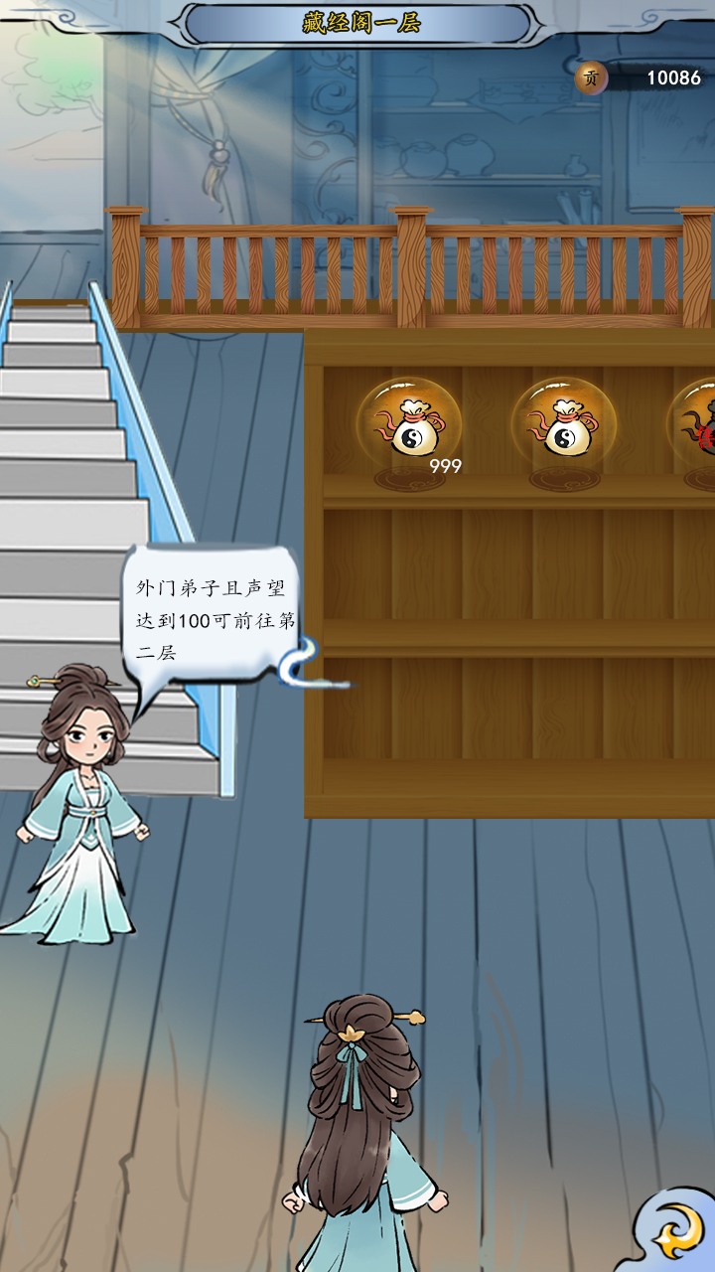

1. 商店入口：当前版本商店入口规则与NPC商店相同，通过NPC对话打开商店界面

* + 对话内容能够选择层数，选择后玩家打开对应层数的商店界面

1. 商店背景：商品货架层数固定，根据商品数量总数判断每层数量
   * 每层商品数量=商品总数/3向上取整
2. 商品列表：分为固定商品、随机商品
   * 固定商品优先排列在前面
   * 商品每天24点重置
     + 重置限购次数、重置商店内的随机商品
   * 商品列表向右边无限延伸
     + 当列表位于最左侧时，无法向左滑动
     + 滑动列表时，商品背景、楼梯、引路NPC等都会跟着一起滑动
3. 商品列表可以向右滑动
4. 货币栏：展示玩家当前的贡献点



1. 引路NPC：
   * 引路NPC就是场景上对话的NPC
     + 界面内的引路NPC对话内容为进入下一层的条件
     + 当前层数为最高层时，对话内容为“当前藏经阁已是最高层”
   * 点击NPC后弹出对话框

* + - 选项内容不包括当前层数
  + 标题会根据玩家当前所在层数改变
  + 点击层数按钮后，引路NPC和玩家背影渐隐
    - NPC和玩家隐藏后，判断玩家时是要前往更高层还是更低层
      * 更高层：楼梯出现玩家的背面形象，形象会沿着楼梯往上走，同时整个屏幕亮度逐渐变暗
        + 黑屏后重新渐亮起来，显示最新一层的商品信息以及引路NPC和玩家背影
      * 更低层：货架前出现玩家的正面形象，形象会向着左下角走去，同时整个屏幕亮度逐渐变暗

# 美术需求